**嘉兴职业技术学院2020学年学杂费交费办法**

**1.登陆嘉兴职业技术学院网上缴费页面**

方式1： 登录网址http://yxt.jxvtc.edu.cn:9090/yxt_zw 进入“嘉兴职业技术学院嘉兴广播电视大学网上缴费”窗口（如图1）。

方式2：进入嘉兴职业技术学院网站（http://www.jxvtc.net/），在网站首页点击“嘉兴职业技术学院嘉兴广播电视大学网上缴费”游动浮标，进入图1窗口。



**图1**(如网站不显示请多刷新几次)

**2.输入：账户名和密码（5个6）、验证码，点击“登录”，进入网上缴费，如图2，请核对确认个人基本信息无误。高职新生（含3+2、五年一贯制）用户名为本人准考证号、老生用户名为本人学号。**

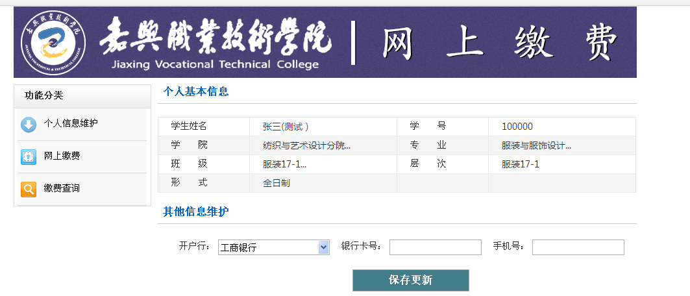

图2

**3.点击左侧“功能分类”下方的“网上缴费”功能模块，页面上显示缴费信息，如图3；点击右边勾选需要交费的项目和金额。**

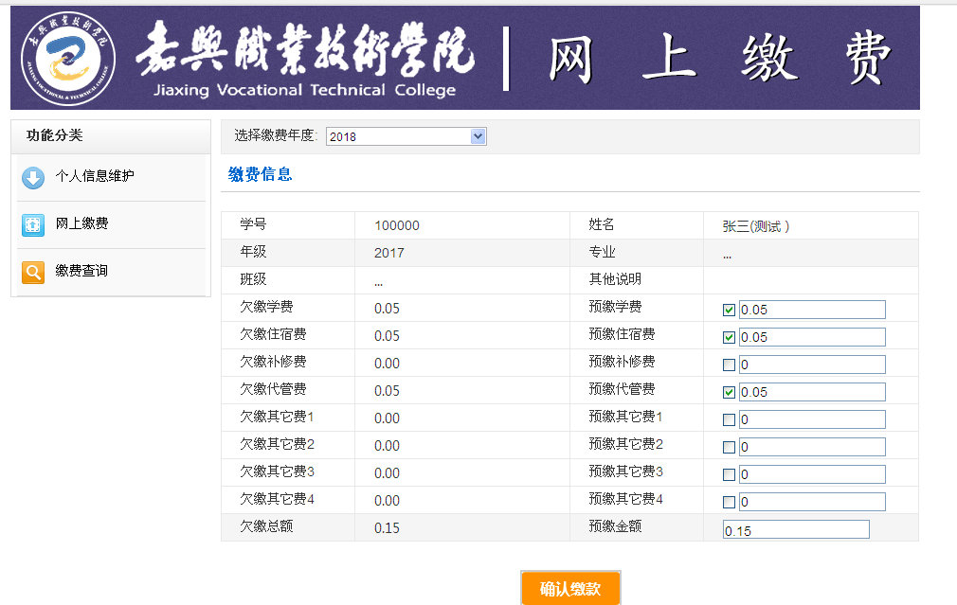

图3

**4.确认金额无误后点击“确认缴费”，进入“政务在线缴费”窗口“缴款单”页面，如图4(页面跳转有点慢,请耐心等待；如未跳转至类似图4页面状态，请重新按前述流程操作)。**

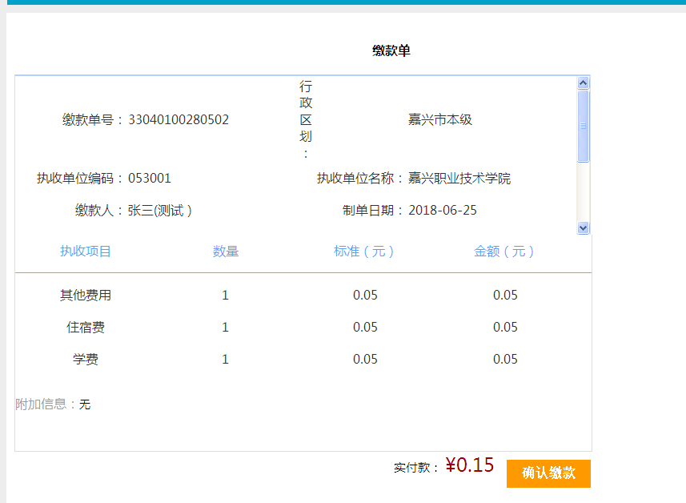

图4

**5.在“缴款单”页面点击“确认缴款”，进入“支付单”页面，如图5。在“支付单”的“个人账户”标签页下可以选择银行或支付宝进行缴费(特别提醒：订单生成后需要30分钟内完成付款，若超过30分钟则需要重新生成订单)**

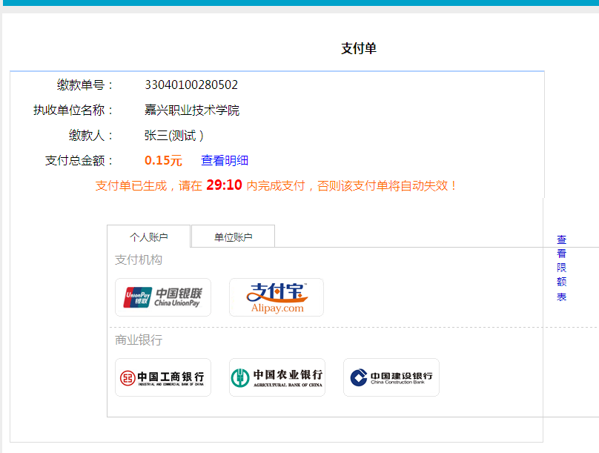

图5

**6.按支付要求完成支付后，可在“缴费查询”功能模块查询缴费等信息，如图6 为已缴费凭证。**

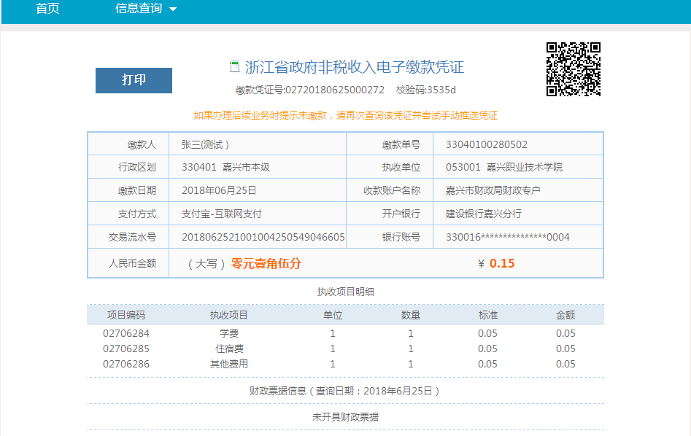

图6